114年12月30日餐點照片
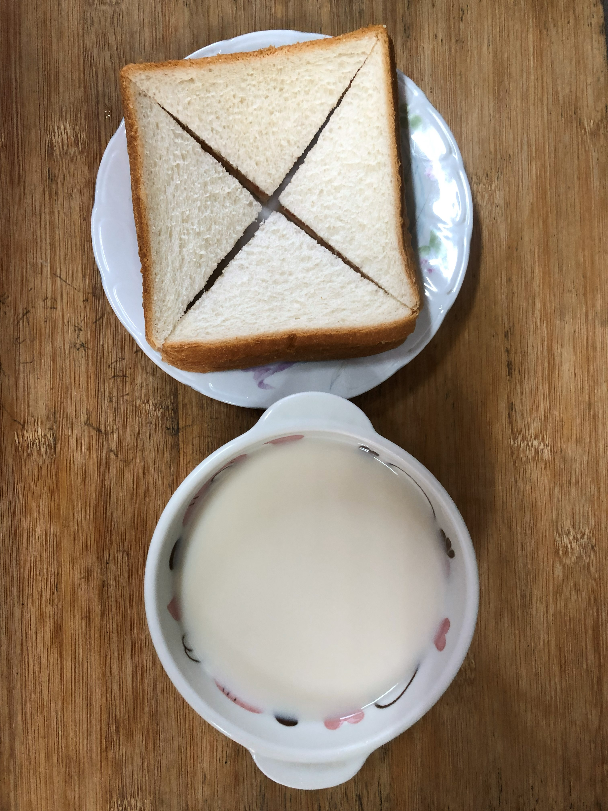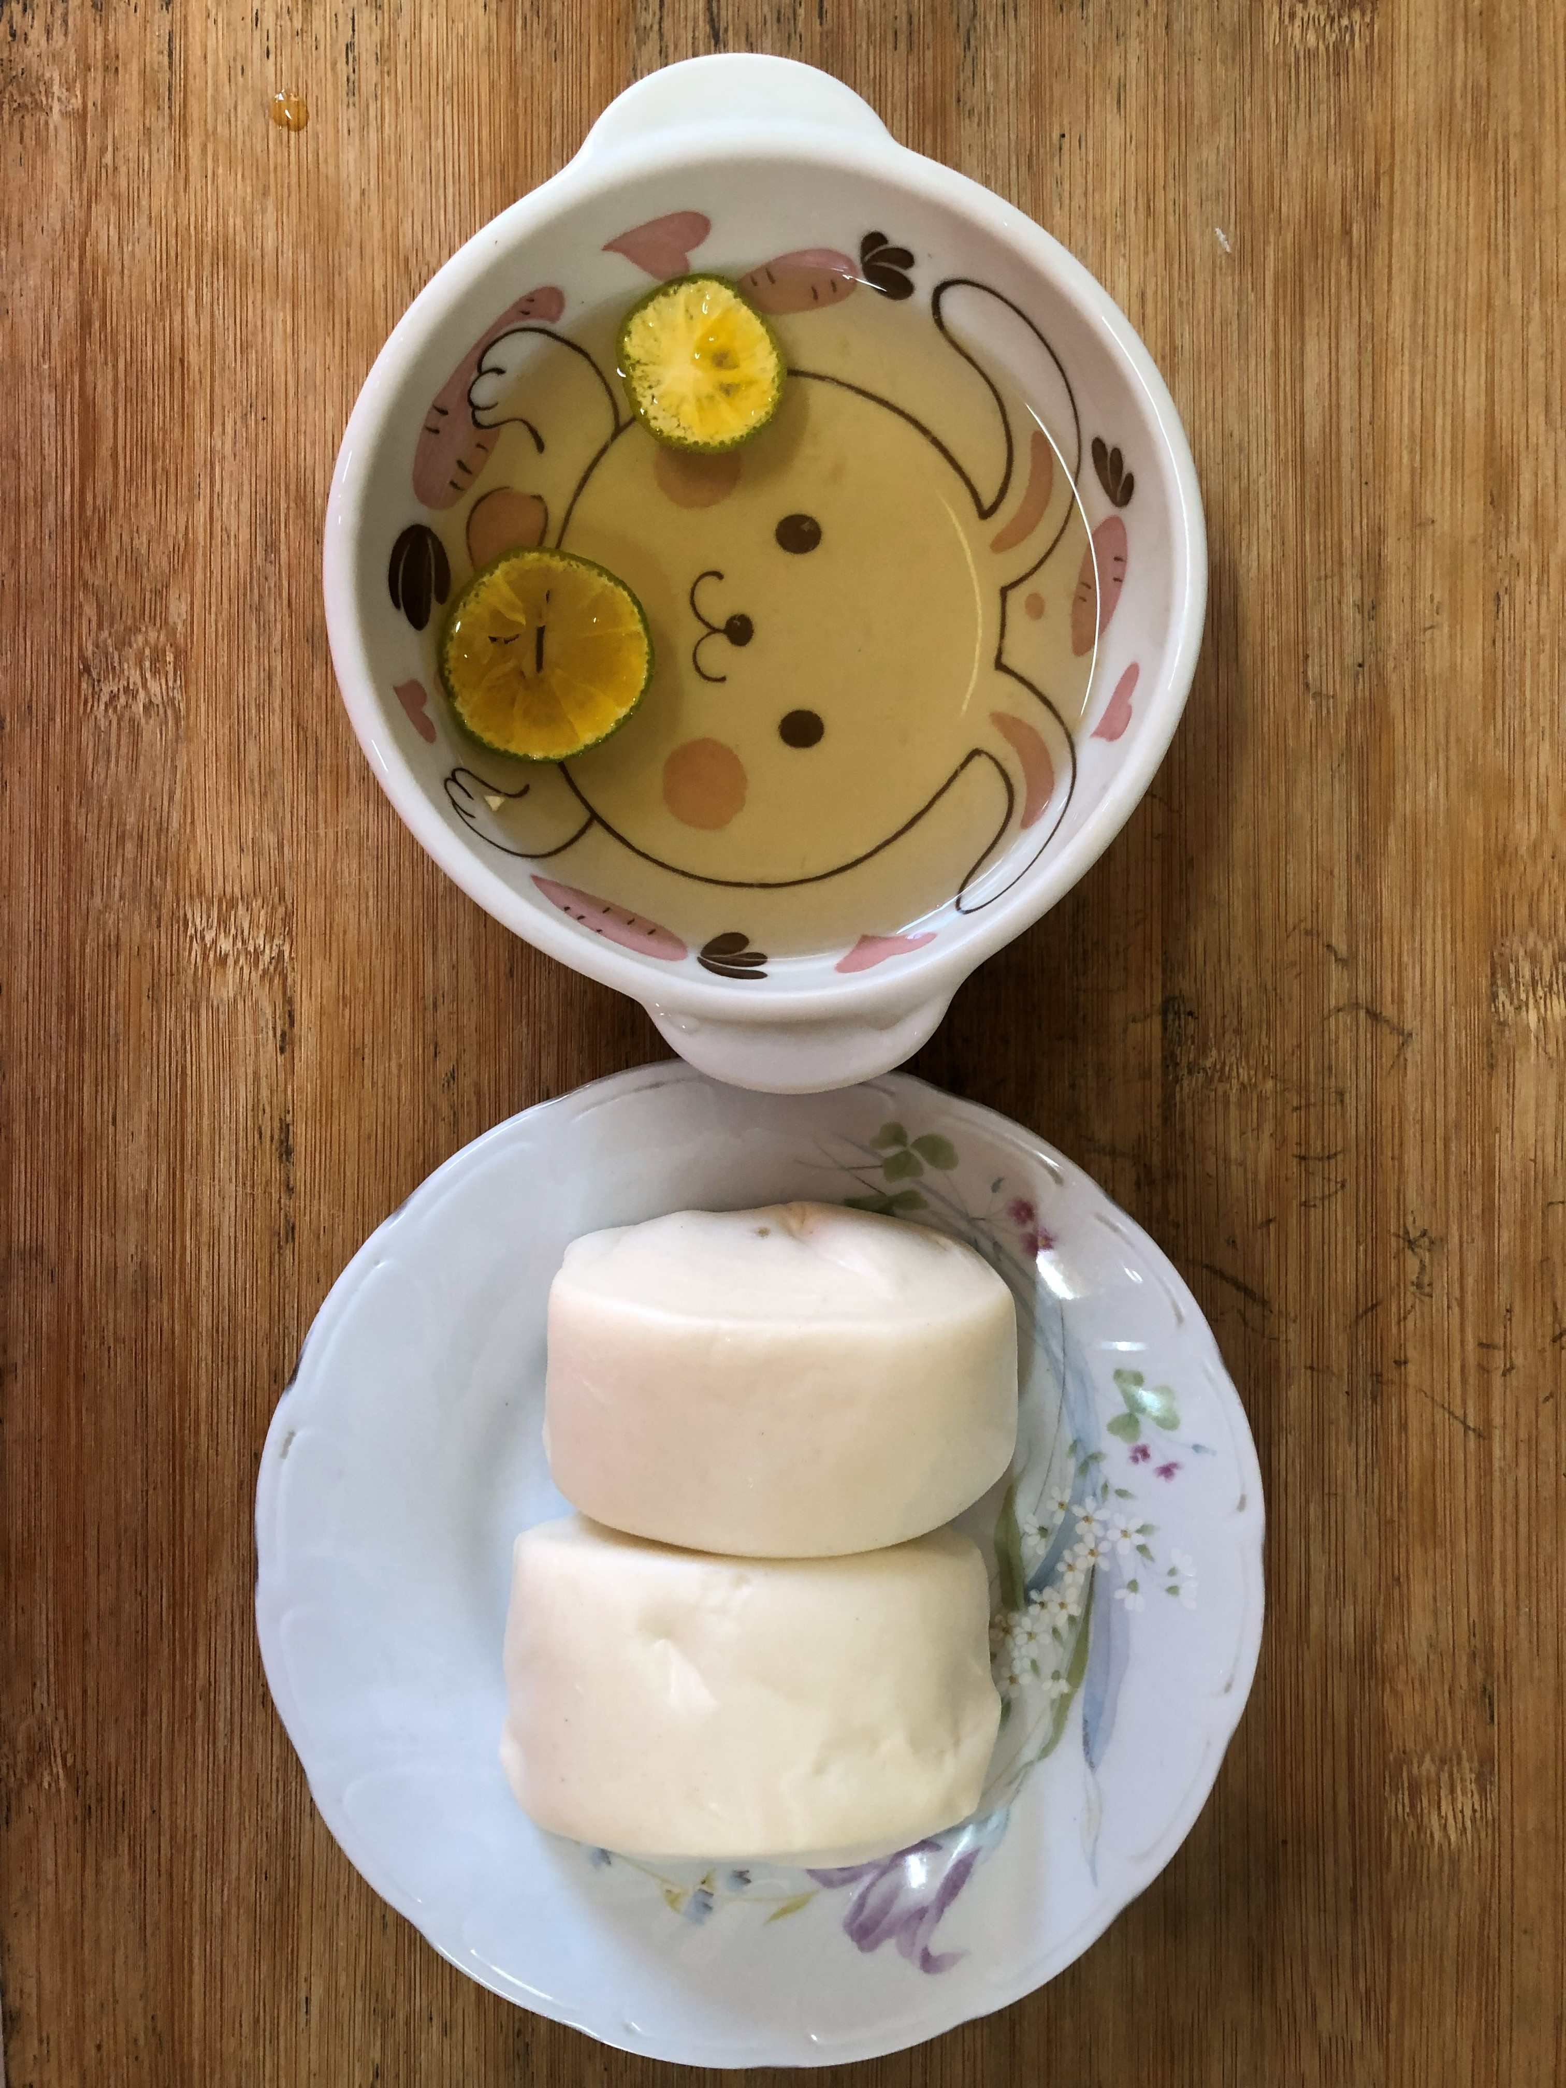
早餐(莓香吐司、牛奶) 下午點心(牛奶饅頭、檸檬茶)
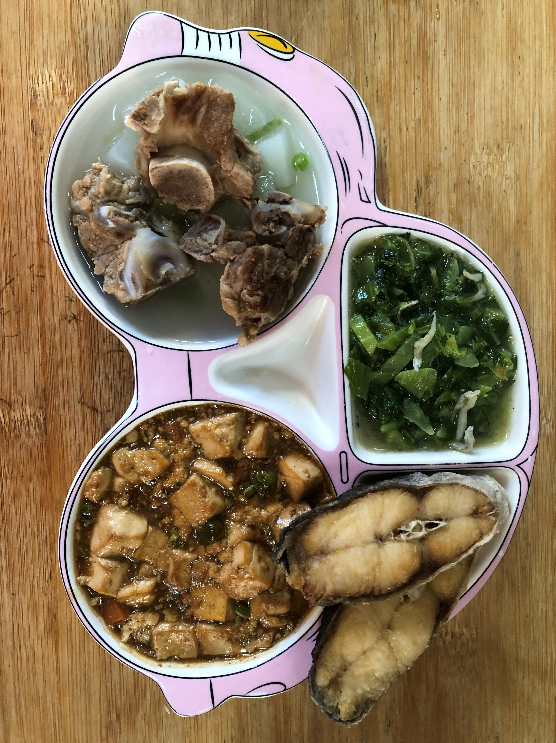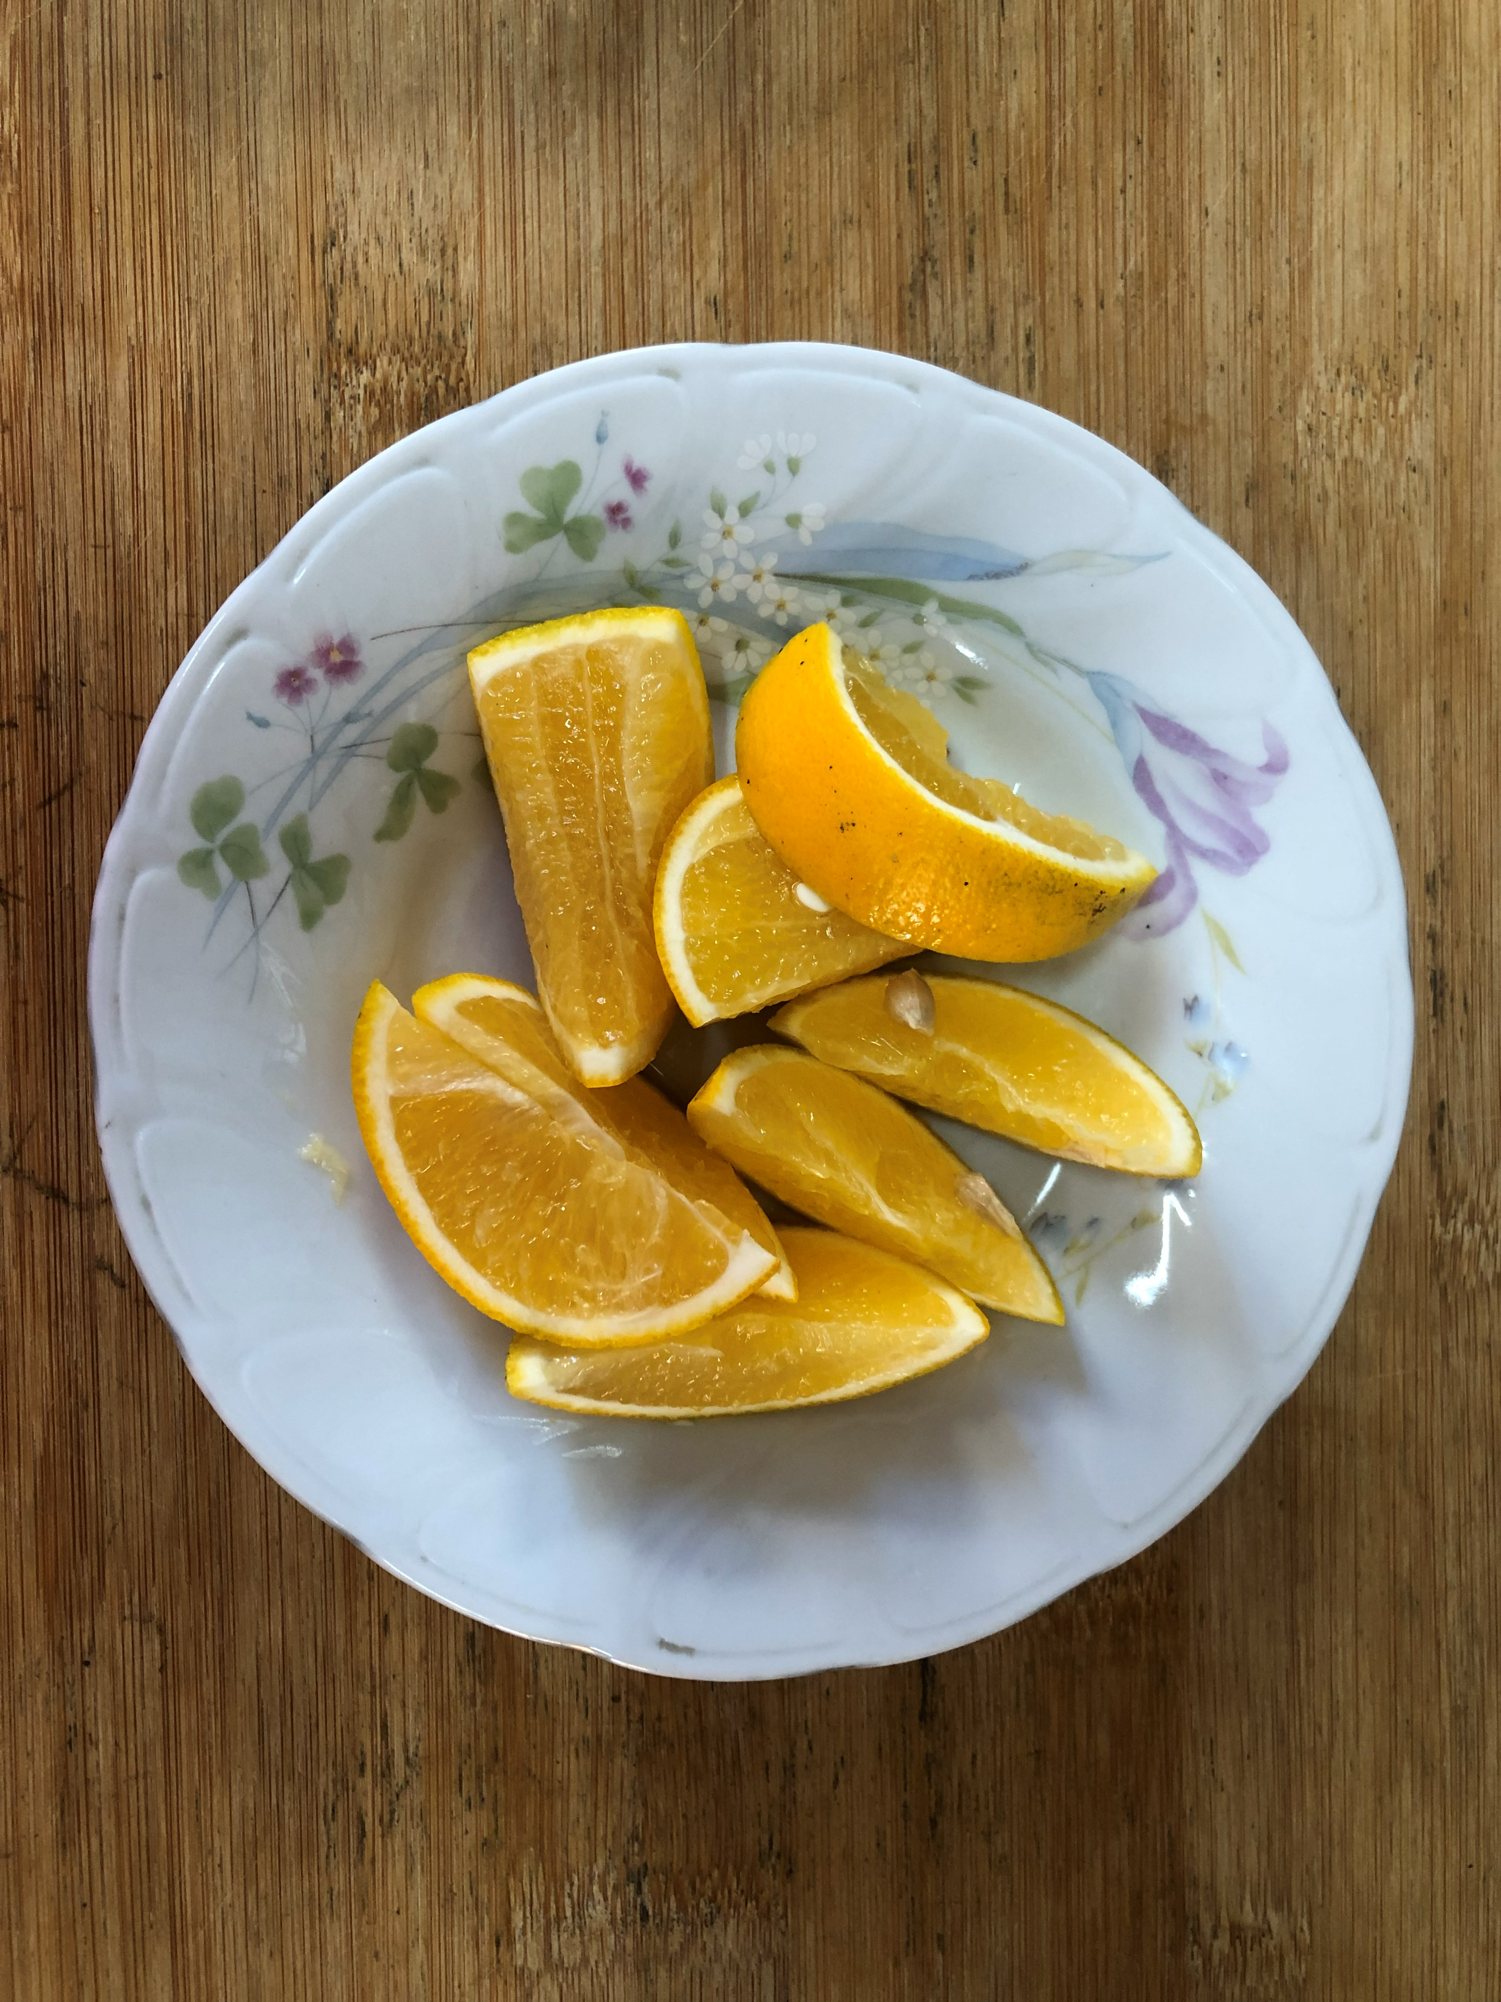
午餐(香煎魚排、紅燒豆腐煲、炒長年菜、排骨籮蔔湯、柳丁)

